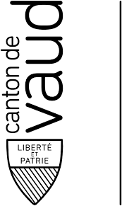 | Etat de Vaud – DEF  Direction générale de l’enseignement obligatoire  Etablissements primaires  Pestalozzi et Edmond-Gilliard  1401 Yverdon-les-Bains |  | 2P  {prenom}  {classe}

IMMERSION
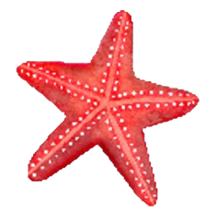
{c1} | Je souffle hors de l’eau pour faire des vagues
{c2} | Je souffle dans l’eau pour faire des bulles
{c3} | Je mets la tête sous l’eau
GLISSE ET FLOTTAISON
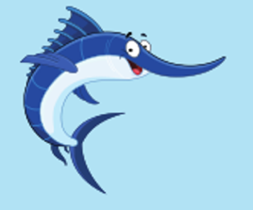
{c4} | Sur les escaliers je me déplace comme un crocodile
{c5} | Je saute dans le cerceau vertical comme un dauphin
{c6} | Dans le bassin, je me déplace en sautant comme une grenouille

SAUTS
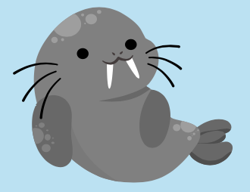
{c10} | Depuis le bord, je saute dans le petit bassin
{c11} | Depuis le bord, je saute dans le petit bassin en mettant la tête sous l’eau
{c12} | Depuis le bord, je saute dans le petit bassin en passant dans le cerceau horizontal

BONNES HABITUDES
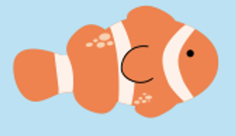
{c7} | Avant de me baigner, je prends une douche calmement
{c8} | Hors de l’eau, je me déplace en marchant
{c9} | Je ne crie pas dans les douches et pendant la leçon

X | Réussi | / | Entraîné | o | Absent | - | Non essayé

